**Болявина Наталья Сергеевна**

**Учитель математики**

**ГБОУ СОШ № 756 г. Москвы**

**Разработка урока по алгебре и началам анализа в 11 классе**

**(профильный уровень)**

Тема: «Решение сложных иррациональных уравнений и систем, содержащих иррациональные уравнения».

Цель урока: формирование умений и навыков решения сложных иррациональных уравнений и систем, содержащих иррациональные уравнения.

Ход урока.

1. Организационный момент (1 минута).
2. Проверка домашнего задания (3 минуты).

Цель: актуализация знаний. Ответы и решение сложного уравнения выписаны на доске.



Обозначим 





Ответ: 

1. Решение задач (15 минут).

Рассмотреть условия равенства нулю произведения двух сомножителей.



Пример 1. Решить уравнение .

Решение.

Разложим на множители.



Найдём область определения выражения

.

Ответ: 1;2;3.

Пример 2. Решить уравнение  графическим способом.

Решение.

Иногда при решении иррационального уравнения полезно использовать графики. Построим в одной системе координат графики функций  и 

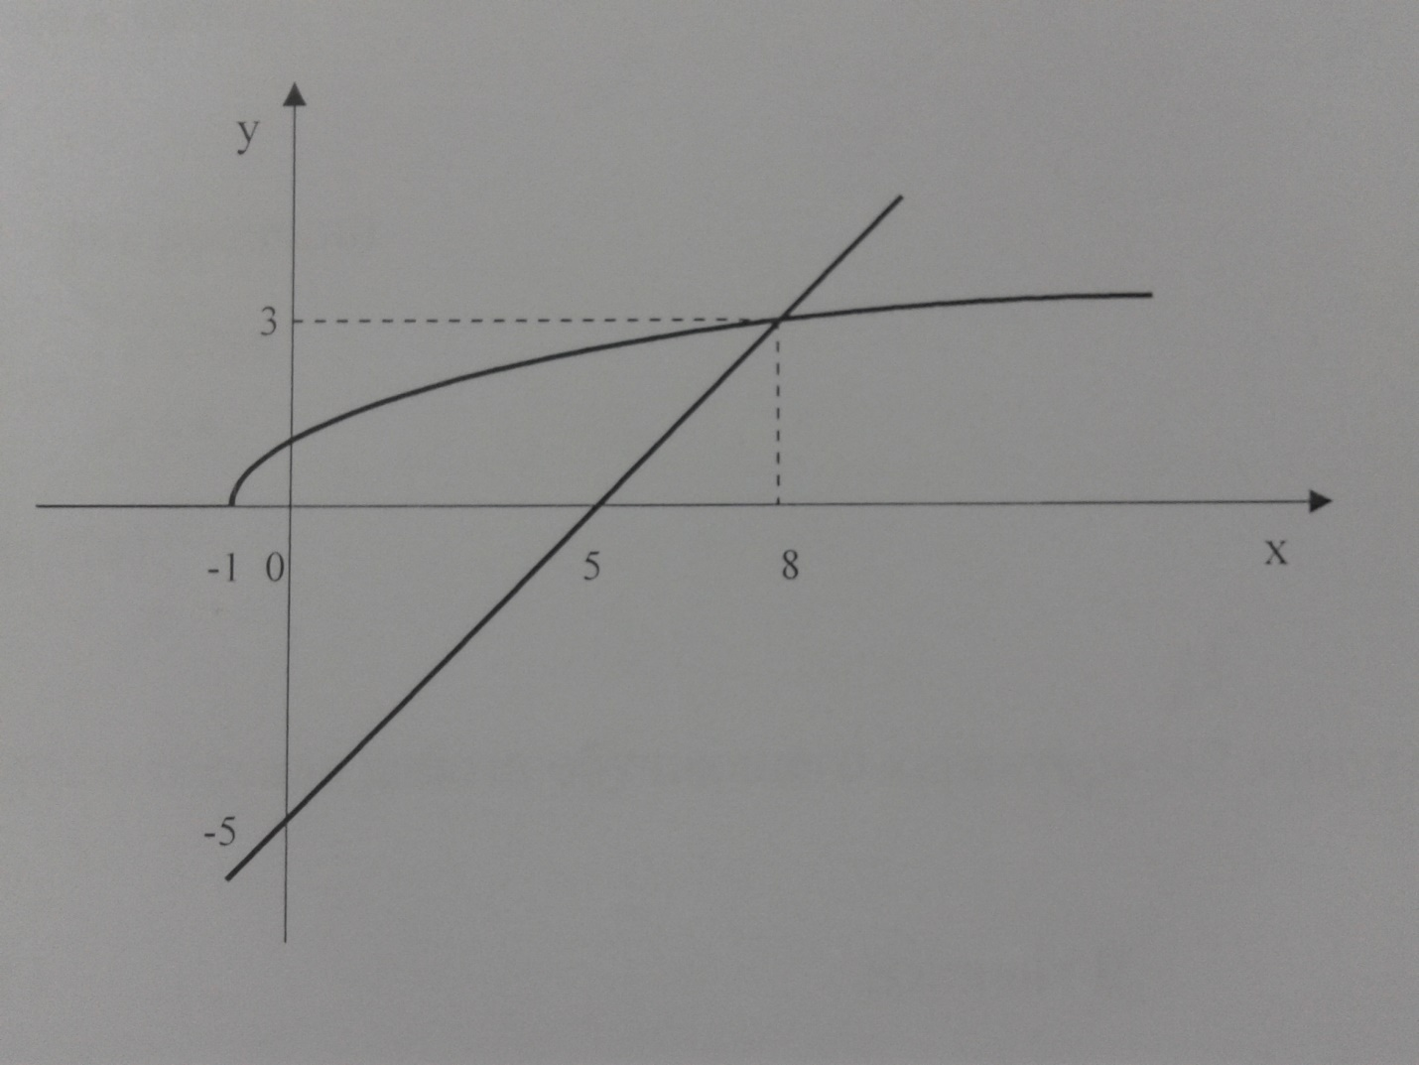

Графики пересекаются в точке .

Ответ: 6.

Пример 3. Решить систему уравнений 

Решение.

Замена: , .



Решим второе уравнение.



Вернёмся к замене.



 - нет решений.



Ответ: .

Пример 4. Решить систему уравнений.



Решение.

Применим метод умножения.



Подставив значение 4 вместо y во второе уравнение исходной системы, получим иррациональное уравнение с одной переменной:















Значение -5 не удовлетворяет уравнению (*), значение 5 – удовлетворяет. Получили x=5, y=4. Проверка подстановкой найденных значений в исходную систему убеждает нас в том, что пара (5;4) – решение заданной системы.

Ответ: (5;4).

IV. Самостоятельная работа обучающего характера (12 минут).

|  |  |  |
| --- | --- | --- |
| Вариант I.  а) ;  б) ;  в) | Вариант II.  а) ;  б) ;  в) | Вариант II.  а) ;  б) ;  в) . |

Решение самостоятельной работы (ВариантII).

а)





Ответ: 

б)



Проверка:



 не является корнем уравнения, т.к. выражение  не имеет смысла.

Ответ: 7.

в)



Обозначим 





 не удовлетворяет условию 

Вернемся к обозначениям:





Ответ: (1;4).

1. Анализ результатов самостоятельной работы (10 минут).

Проверка правильности решений на доске. Анализ типичных ошибок, допущенных учащимися.

1. Итог урока. Выставление оценок за самостоятельную работу (2 минуты).
2. Домашнее задание. Инструктаж по домашнему заданию (2 минуты).

Решить систему уравнений.

а) 

б) 

Решить уравнение:

.

**Список использованных источников информации:**

1. Виленкин Н.Я., Сурвилло Г.С. и др. Алгебра. 9 класс. С углубленным изучением математики: учебник. – 7-е изд. - М.: Просвещение, 2006. - 368 с.
2. Колмогоров А.Н. и др. Алгебра и начала математического анализа. 10-11 классы: учебник. – 17-е изд. - М.: Просвещение, 2008. - 384 с.
3. Мордкович А.Г. и др. Алгебра и начала математического анализа. 11 класс. Профильный уровень: учебник. – 3-е изд., стер. - М.: Мнемозина, 2009. - 264 с.
4. Мордкович А. Г. Алгебра. Углубленное изучение. 9 касс: учебник. – 2-е изд., стер. – М.: Мнемозина, 2006. – 296 с.